Práctica comparativa

**Objetivo**: hacer un análisis comparativo para resolver el problema de Matilda.

En la familia somos tres hermanos y nuestro padre, que se encuentra de viaje en el exterior, nos envió de regalo tres procesadores para nuestras diferentes necesidades, yo (Matilda) le pedí uno para poder jugar al tan esperado Cyberpunk 2077, mi pequeño hermano, Marcelo, en cambio, solamente le pidió uno para ejecutar la suite de Office 2019 y, por último, mi hermano mayor le encargó uno para poder hacer ediciones de video en un programa llamado Wondershare Filmora X.

Estamos confundidos debido a que no los etiqueto con nombres…

Nuestro padre nos envió los siguientes procesadores:

* Amd Ryzen 5 -> Cyberpuk 2077
* Amd a8 -> Filmora X
* intel i3 3230 -> Office 2019

¿Cuál es para cada uno?

En una búsqueda sobre las características de cada procesador, se encontró:

* Amd Ryzen 5

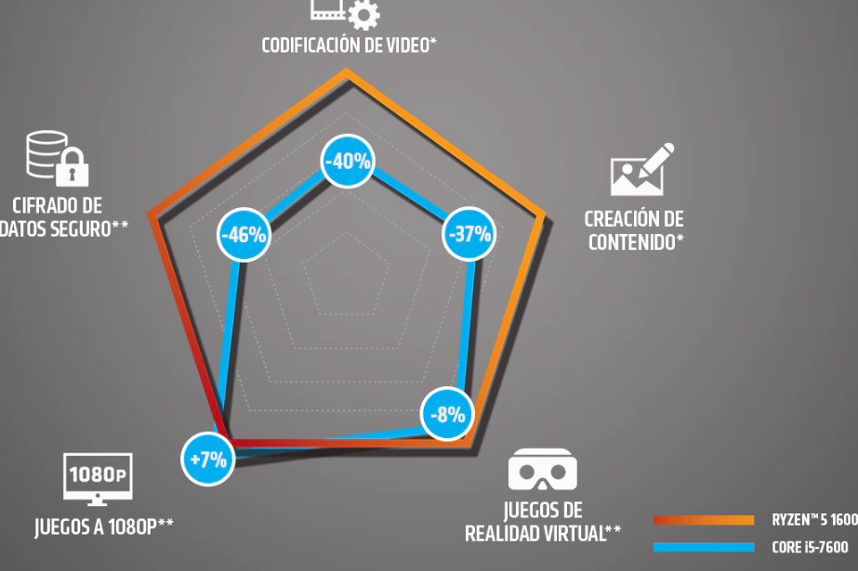

De acuerdo a la grafica este procesador es mejor para juegos, por tanto, va destinado para Matilda.

* Amd A8:

Por su cantidad de núcleos y tarjetas gráficas, tiene las capacidades para correr programas de edición de videos y renderizado con eficiencia, por tanto, es para el hermano mayor.

* Intel i3-3230:

<https://ark.intel.com/content/www/us/en/ark/products/65693/intel-core-i3-3220-processor-3m-cache-3-30-ghz.html>

Es un procesador de menores especificaciones y con gráficos integrados no muy potentes, por tanto es bueno para trabajos básicos como de ofimática, por lo anterior, este procesador es para Marcelo, el hermano menor.